2.2 Sieťové topológie.

a) Fyzické – usporiadanie v priestore
b) Logické – spôsob prístupu dát do médií

2.2 a) Všetky návrhy sietí vychádzajú z troch základných fyzických topológií:

Bus – zbernicová
Star – hviezdicová
Ring – kruhová
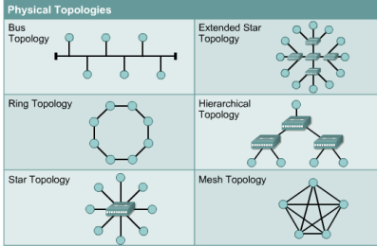
Topologia | Výhody | Nevýhody
zbernicová | Ekonomické využitie kábla. Médiá nie sú drahé a ľahko sa s nimi pracuje. Jednoduché, spoľahlivé. Ľahko sa rozširuje. | Sieť môže pri veľkej prevádzke spomaliť. Problémy sa ťažko izolujú. Porušenie kábla môže ovplyvniť mnoho užívateľov.
kruhová | Rovnocenný prístup pre všetky počítače. Vyvážený výkon i pri veľkom počte užívateľov. | Zlyhanie jedného počítača môže mať dopad na zvyšok siete. Problémy sa ťažko izolujú. Rekonfigurácia siete preruší jej činnosť.
hviezdicová | Ľahká modifikácia a pridávanie nových počítačov. Centrálne monitorovanie a správa. Zlyhanie jedného počítača neovplyvní zvyšok siete. | Ak zlyhá centrálny prvok, zlyhá celá sieť.

2.2.b) Príklady logických topológií:

- Ethernet – všetci účastníci môžu ľubovoľne v čase vysielať dáta do siete
- Token Ring – prístup do siete má iba jeden

